**Комплектация**

* Бортовая платформа

1. Габаритные размеры:

Мы изготавливаем бортовые платформы под конкретное транспортное средство (прицеп, полуприцеп, автомобиль) в соответствии с чем размеры платформы могут абсолютно любыми:

Длина 6500 - 7500 мм

Ширина 2500мм

Высота бортов: 600 мм

1. Боковые и задний борта – откидные, съемные из анодированного алюминиевого профиля высотой в соответствии с Вашими пожеланиями , в нижней части бортов предусмотрено резиновое уплотнение;
2. Пол – ламинированная фанера, 27 мм;
3. Подрамник обработан цинкосодержащим покрытием  и окрашен в цвет рамы автомобиля;
4. Основание платформы - холодногнутые профили
5. На заднем борту - откидкая ступенька, оцинкованная сталь;



1. Съемные стойки каркаса, типа Kinnegrip (Швеция);

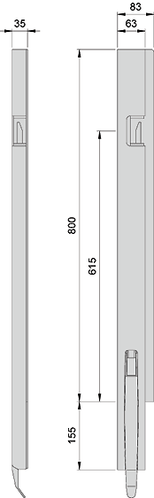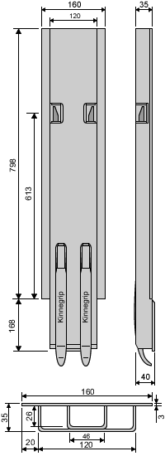

1. Резиновые отбойники сзади.
2. Фурнитура (петли) - оцинкованная сталь;



1. Кольца крепления груза;
2. Ремень с натяжным замком и крюками
3. Пластиковые крылья с резиновыми брызговиками;
4. Боковая противоподкатная защита шасси, подъемная. Кронштейны - оцинкованная сталь. Профили - анодированный алюминий;
5. Задний противоподкатный брус.
6. Инструментальный ящик (опционально)
7. Вес платформы с надрамником: 1300 кг

* Дооборудование

**Гидроманипулятор HMF 3000 К4 (Дания)**

* Управление с двух сторон
* Пропорциональный гидрораспределитель
* Электронная система безопасности RCL 5300
* Гидравлические аутригеры с гидравлическим раздвижением 6430 мм и подъемом
* Гидробак 210 литров с фильтром и смотровым окном
* Монтажный комплект
* Защитные клапана на цилиндрах
* Поворот стрелы на 420 градусов
* **Масса гидроманипулятора 3 535 кг .**
* **Грузовысотные характеристики (Без механических удлинений) :**





**